КОМИТЕТ  РЕСПУБЛИКИ ТАТАРСТАН  ПО ОХРАНЕ ОБЪЕКТОВ КУЛЬТУРНОГО НАСЛЕДИЯ |  | ТАТАРСТАН РЕСПУБЛИКАСЫНЫӉ МӘДӘНИ МИРАС ОБЪЕКТЛАРЫН САКЛАУ КОМИТЕТЫ
ПРИКАЗ БОЕРЫК
№

О включении выявленного объекта культурного наследия «Памятник односельчанам - сабинцам, погибшим
в годы ВОВ», 1967 г., кирпич-мрамор, расположенного по адресу: Республика Татарстан, Сабинский район, с. Богатые Сабы, в единый государственный реестр объектов культурного наследия (памятников истории и культуры)
народов Российской Федерации в качестве объекта культурного наследия регионального значения «Мемориал «Сабинцы в Великой Отечественной
войне 1941-1945 гг.», 1967 г., 1985 г.,
2005 г., 2015 г., расположенного по адресу: Республика Татарстан, Сабинский муниципальный район, пгт. Богатые Сабы, ул. З. Юсупова, утверждении границ его территории и предмета охраны

В соответствии с Федеральным законом от 25 июня 2002 года № 73-ФЗ
«Об объектах культурного наследия (памятниках истории и культуры) народов Российской Федерации», Законом Республики Татарстан от 1 апреля 2005 года
№ 60-ЗРТ «Об объектах культурного наследия в Республике Татарстан», положительным заключением государственной историко-культурной экспертизы
от 01.07.2025 п р и к а з ы в а ю:
- Включить выявленный объект культурного наследия «Памятник односельчанам - сабинцам, погибшим в годы ВОВ», 1967 г., кирпич-мрамор, расположенного по адресу: Республика Татарстан, Сабинский район, с. Богатые Сабы, в единый государственный реестр объектов культурного наследия (памятников истории и культуры) народов Российской Федерации в качестве объекта культурного наследия регионального значения «Мемориал «Сабинцы в Великой Отечественной войне 1941-1945 гг.», 1967 г., 1985 г., 2005 г., 2015 г., (вид объекта – памятник), расположенного по адресу: Республика Татарстан, Сабинский муниципальный район, пгт. Богатые Сабы, ул. З. Юсупова.
- Утвердить границы территории объекта культурного наследия регионального значения «Мемориал «Сабинцы в Великой Отечественной войне 1941-1945 гг.», 1967 г., 1985 г., 2005 г., 2015 г., расположенного по адресу:
Республика Татарстан, Сабинский муниципальный район, пгт. Богатые Сабы,
ул. З. Юсупова, согласно приложению № 1 к настоящему приказу.
- Утвердить предмет охраны объекта культурного наследия регионального значения «Мемориал «Сабинцы в Великой Отечественной войне 1941-1945 гг.», 1967 г., 1985 г., 2005 г., 2015 г., расположенного по адресу: Республика Татарстан, Сабинский муниципальный район, пгт. Богатые Сабы, ул. З. Юсупова, согласно приложению № 2 к настоящему приказу.
- Отделу учета объектов культурного наследия и градостроительной деятельности обеспечить внесение сведений о границах территории указанного объекта культурного наследия в Единый государственный реестр недвижимости
и единый государственный реестр объектов культурного наследия (памятников истории и культуры) народов Российской Федерации.
- Контроль за исполнением настоящего приказа оставляю за собой.

Председатель И.Н. Гущин
Приложение № 1
к приказу Комитета
Республики Татарстан по охране объектов культурного наследия
от __________ 2025 года № _____

Границы территории
объекта культурного наследия регионального значения «Мемориал «Сабинцы
в Великой Отечественной войне 1941-1945 гг.», 1967 г., 1985 г., 2005 г., 2015 г., расположенного по адресу: Республика Татарстан, Сабинский муниципальный район, пгт. Богатые Сабы, ул. З. Юсупова

Карта (схема) границ территории объекта культурного наследия
регионального значения «Мемориал «Сабинцы в Великой Отечественной войне
1941-1945 гг.», 1967 г., 1985 г., 2005 г., 2015 г., расположенного по адресу:
Республика Татарстан, Сабинский муниципальный район, пгт. Богатые Сабы,
ул. З. Юсупова
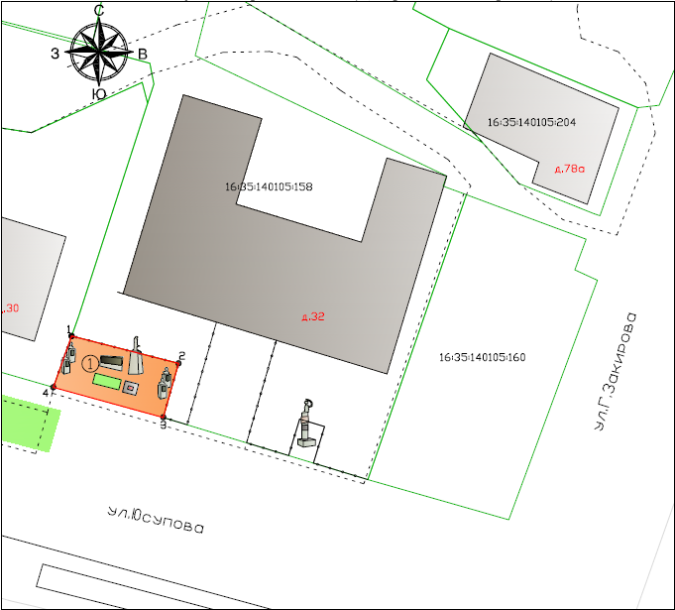
Масштаб 1:500

Условные обозначения:
 | - объект культурного наследия
 | - граница территории объекта культурного наследия
 | - характерная точка границ территории объекта культурного наследия
 | - территория объекта культурного наследия
 | - границы земельных участков по сведениям ЕГРН
16:35:140105:158 | - кадастровый номер земельного участка
Текстовое описание
границ территории объекта культурного наследия регионального значения «Мемориал «Сабинцы в Великой Отечественной войне 1941-1945 гг.», 1967 г., 1985 г., 2005 г., 2015 г., расположенного по адресу: Республика Татарстан, Сабинский муниципальный район, пгт. Богатые Сабы, ул. З. Юсупова

Границы территории объекта культурного наследия регионального значения «Мемориал «Сабинцы в Великой Отечественной войне 1941-1945 гг.», 1967 г., 1985 г., 2005 г., 2015 г., расположенного по адресу: Республика Татарстан, Сабинский муниципальный район, пгт. Богатые Сабы, ул. З. Юсупова, проходят:

Прохождение границы |  | Описание прохождения границы
от точки | до точки | Описание прохождения границы
1 | 2 | от точки 1 на расстояние 15.55 м в юго-западном направлении до точки 2;
2 | 3 | от точки 2 на расстояние 7.92 м в юго-западном направлении до точки 3;
3 | 4 | от точки 3 на расстояние 16.05 м в северо-западном направлении до точки 4;
4 | 1 | от точки 4 на расстояние 7.65 м в северо-восточном направлении до точки 1;

Таблица характерных точек
границ территории объекта культурного наследия регионального значения «Мемориал «Сабинцы в Великой Отечественной войне 1941-1945 гг.», 1967 г., 1985 г., 2005 г., 2015 г., расположенного по адресу: Республика Татарстан, Сабинский муниципальный район, пгт. Богатые Сабы, ул. З. Юсупова

№  точки | Координаты точки в местной системе координат (МСК-16)
№  точки | X | Y
1 | 501128.67 | 1388446.16
2 | 501124.83 | 1388461.23
3 | 501117.21 | 1388459.07
4 | 501121.46 | 1388443.59
1 | 501128.67 | 1388446.16

Приложение № 2
к приказу Комитета
Республики Татарстан по охране объектов культурного наследия
от __________ 2025 года № _____

Предмет охраны*
объекта культурного наследия регионального значения
«Мемориал «Сабинцы в Великой Отечественной войне 1941-1945 гг.», 1967 г., 1985 г., 2005 г., 2015 г., расположенного по адресу: Республика Татарстан, Сабинский муниципальный район, пгт. Богатые Сабы, ул. З. Юсупова

- Местоположение памятника: по красной линии улицы Юсупова в поселке городского типа Богатые Сабы.
- Объемно-пространственная композиция монумента: монумент неизвестного солдата на четырехметровом пирамидальном постаменте; композиция «Вечный огонь»; мемориальной стенки с шестью табличками (фамилиями павших воинов-сабинцев); четыре бюста Героев Советского Союза Г.З. Закирова, З.Х. Хабибуллина, И.С. Башкирова, В.Х. Хазиева.
- Техника и материалы монумента: постаменты и стилобаты: кирпич, бетон, гранитные плиты; бюсты, фигура неизвестного солдата, звезда композиции «Вечный огонь»: бронза, отливка; мемориальные таблички: гранит, гравировка.
- Тематика (сюжеты): скорбные и мужественные образы неизвестного солдата и Героев Советского Союза Г.З. Закирова, З.Х. Хабибуллина, И.С. Башкирова, В.Х. Хазиева в форме времен Великой Отечественной войны, мемориальные и сакральные стена памяти и композиция «Вечный огонь».
- Мемориальные надписи и тексты, техника их исполнения (гравировка).
5.1. Шесть последовательно поставленных прямоугольных табличек вертикального расположения на стеле памяти с фамилиями именами и отчествами односельчан, павших в боях за Родину в 1941-1945 гг.; табличка с текстом: «БАТЫРЛАРГА МӘҢГЕЛЕК ДАН!» и изображением в нижней части Георгиевской лентой и гвоздиками по флангам.
5.2. Две таблички на постаменте неизвестного солдата, расположенные друг под другом:
- верхняя табличка: изображение звезды Красной армии в верхней центральной части; текст: «ВЕЧНАЯ СЛАВА ЗЕМЛЯКАМ, ПАВШИМ В БОЯХ ЗА СВОБОДУ И НЕЗАВИСИМОСТЬ НАШЕЙ РОДИНЫ НА ФРОНТАХ ВЕЛИКОЙ ОТЕЧЕСТВЕННОЙ ВОЙНЫ», изображение шлема, Георгиевской ленты и ветки лавра в нижней центральной части;
- нижняя табличка: текст: «1941- 1945».
5.3. Четыре таблички по одной на каждом постаменте Героев Советского Союза: «СОВЕТЛАР СОЮЗЫ ГЕРОЕ ЗАКИРОВ ГАЛИ ЗАКИР УЛЫ 1910-1944»; «СОВЕТЛАР СОЮЗЫ ГЕРОЕ ХАҖИЕВ ВӘЛИТ ХАҖИӘХМӘТ УЛЫ 1925-1996»; «СОВЕТЛАР СОЮЗЫ ГЕРОЕ ХӘБИБУЛЛИН ЗӘКИ ХӘБИБУЛЛА УЛЫ 1911- 1945»; «ГЕРОЙ СОВЕТСКОГО СОЮЗА БАШКИРОВ ИВАН СЕРГЕЕВИЧ 1926-1945».

*Предмет охраны может быть изменен по результатам комплексных и научных исследований и проведения реставрационных работ.
Таблица предмета охраны
объекта культурного наследия регионального значения
«Мемориал «Сабинцы в Великой Отечественной войне 1941-1945 гг.», 1967 г., 1985 г., 2005 г., 2015 г., расположенного по адресу: Республика Татарстан, Сабинский муниципальный район, пгт. Богатые Сабы, ул. З. Юсупова
№  п\п | Предмет охраны | Фотофиксация основных элементов/графические материалы
1. | Местоположение памятника: по красной линии улицы Юсупова в поселке городского типа Богатые Сабы; | 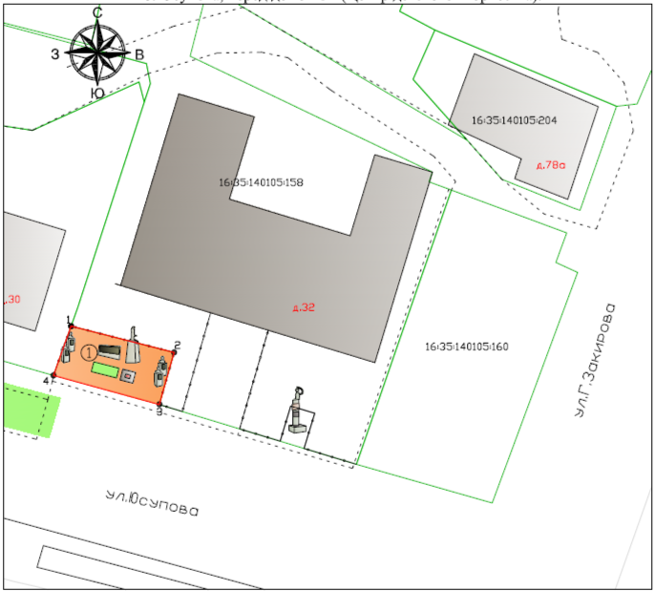Условные обозначения:  - объект культурного наследия  Рис.1. Местоположение объекта
2. | Объемно-пространственная композиция монумента: монумент неизвестного солдата на четырехметровом пирамидальном постаменте; композиция «Вечный огонь»; мемориальной стенки с шестью табличками (фамилиями павших воинов-сабинцев); четыре бюста Героев Советского Союза Г.З. Закирова, З.Х. Хабибуллина, И.С. Башкирова, В.Х. Хазиева; | 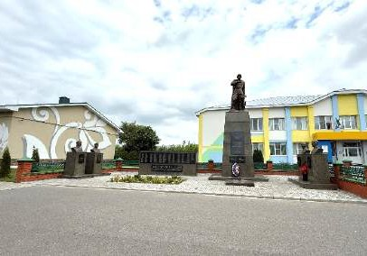  Рис.2. Общий вид  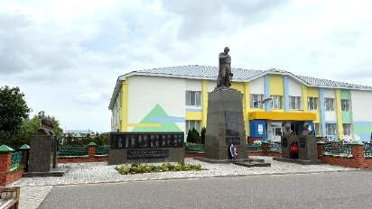  Рис.3. Вид спереди  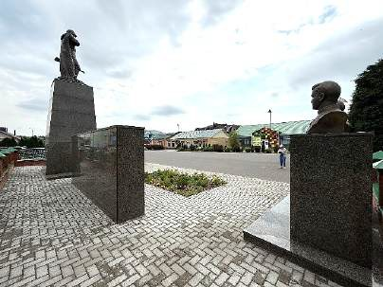  Рис.4. Вид сзади
3. | Техника и материалы монумента: постаменты и стилобаты: кирпич, бетон, гранитные плиты; бюсты, фигура неизвестного солдата, звезда композиции «Вечный огонь»: бронза, отливка; мемориальные таблички: гранит, гравировка; | 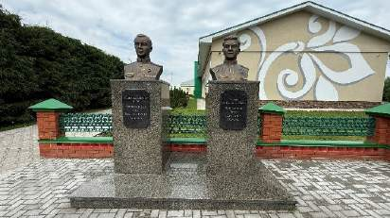  Рис.5. Вид на бюсты из бронзы  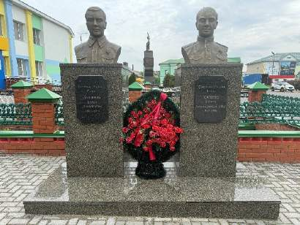  Рис.6. Вид на бюсты неизвестных солдатов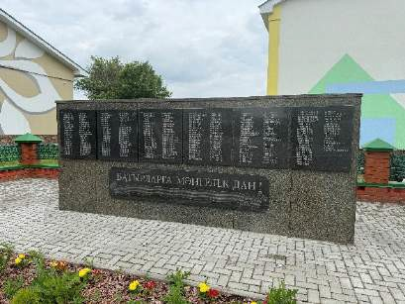  Рис.7. Мемориальные таблички  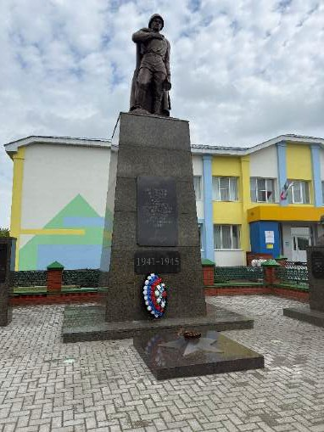  Рис.8. Постамент
4. | Тематика (сюжеты): скорбные и мужественные образы неизвестного солдата и Героев Советского Союза Г.З. Закирова, З.Х. Хабибуллина, И.С. Башкирова, В.Х. Хазиева в форме времен Великой Отечественной войны, мемориальные и сакральные стена памяти и композиция «Вечный огонь»; | 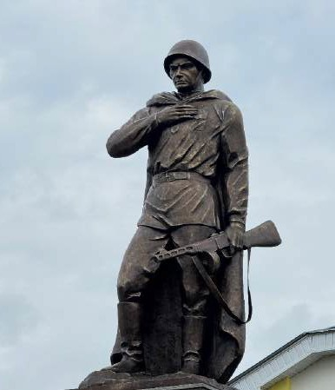  Рис.9. Мужественный образ неизвестного солдата  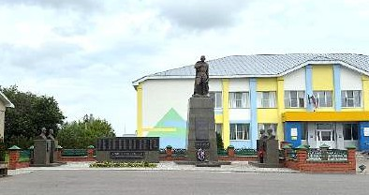  Рис.10. Композиция «Вечный огонь»
5. | Мемориальные надписи и тексты, техника их исполнения (гравировка): | -
5.1. | Шесть последовательно поставленных прямоугольных табличек вертикального расположения на стеле памяти с фамилиями именами и отчествами односельчан, павших в боях за Родину в 1941-1945 гг.; табличка с текстом: «БАТЫРЛАРГА МӘҢГЕЛЕК ДАН!» и изображением в нижней части Георгиевской лентой и гвоздиками по флангам; | 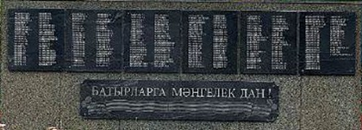  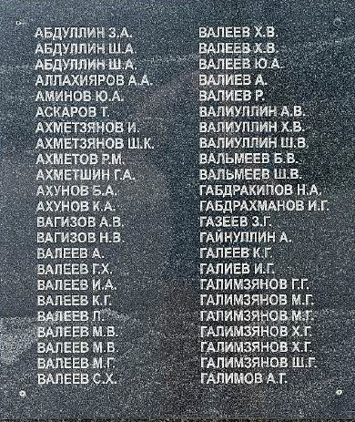  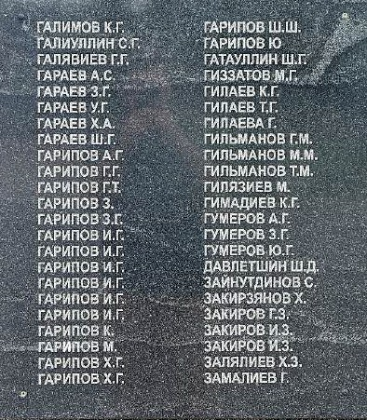  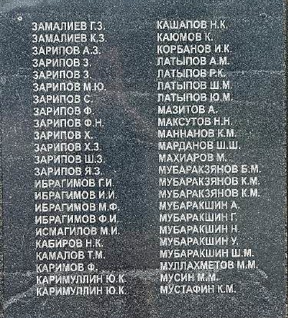  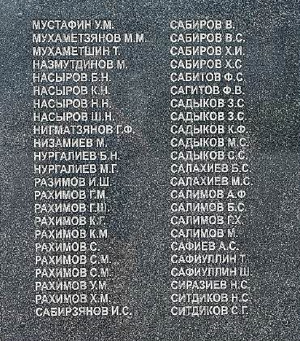  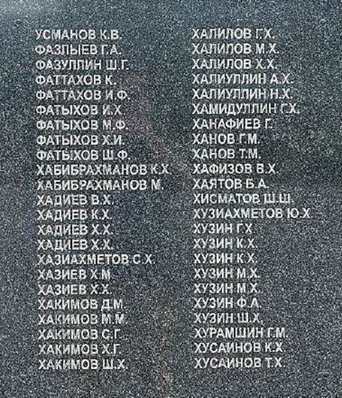  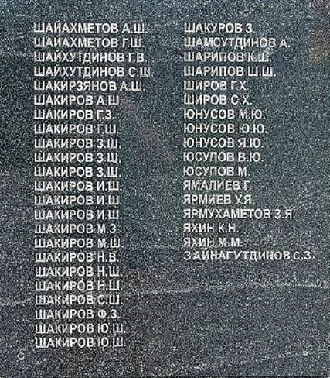  Рис.11-16. Мемориальные надписи
5.2. | Две таблички на постаменте неизвестного солдата, расположенные друг под другом:  - верхняя табличка: изображение звезды Красной армии в верхней центральной части; текст: «ВЕЧНАЯ СЛАВА ЗЕМЛЯКАМ, ПАВШИМ В БОЯХ ЗА СВОБОДУ И НЕЗАВИСИМОСТЬ НАШЕЙ РОДИНЫ НА ФРОНТАХ ВЕЛИКОЙ ОТЕЧЕСТВЕННОЙ ВОЙНЫ», изображение шлема, Георгиевской ленты и ветки лавра в нижней центральной части;  - нижняя табличка: текст: «1941- 1945»; | 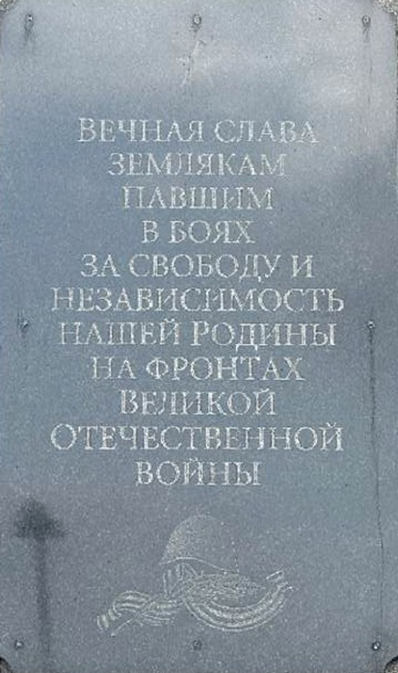  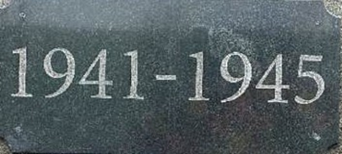  Рис.17, 18. Мемориальные надписи
5.3. | Четыре таблички по одной на каждом постаменте Героев Советского Союза: «СОВЕТЛАР СОЮЗЫ ГЕРОЕ ЗАКИРОВ ГАЛИ ЗАКИР УЛЫ 1910-1944»;  «СОВЕТЛАР СОЮЗЫ ГЕРОЕ ХАҖИЕВ ВӘЛИТ ХАҖИӘХМӘТ УЛЫ 1925-1996»;  «СОВЕТЛАР СОЮЗЫ ГЕРОЕ ХӘБИБУЛЛИН ЗӘКИ ХӘБИБУЛЛА УЛЫ 1911- 1945»; «ГЕРОЙ СОВЕТСКОГО СОЮЗА БАШКИРОВ ИВАН СЕРГЕЕВИЧ 1926-1945».

